«Весёлые гусеницы»
С пуговицами на самом деле существует огромное множество игр и всё они разнообразные. Обычные пуговицы могут выполнять важную функцию – быть средством развития мелкой моторики у детей, а в след за этим и вспомогательным материалом для развития речи. Предлагаю вашему вниманию д/и на развитие мелкой моторики «Весёлая гусеница» для детей 2 – 3 года.
Цель: учить выполнять мелкие и точные движения кистями и пальцами рук.
Задачи:
-развитие мелкой моторики, тактильных ощущений;
-развитие зрительного внимания;
-развитие логического мышления и памяти;
-изучение и закрепление основных цветов;
-развитие способности анализировать.
Варианты заданий
- Собирать гусеницу, использую схемы.
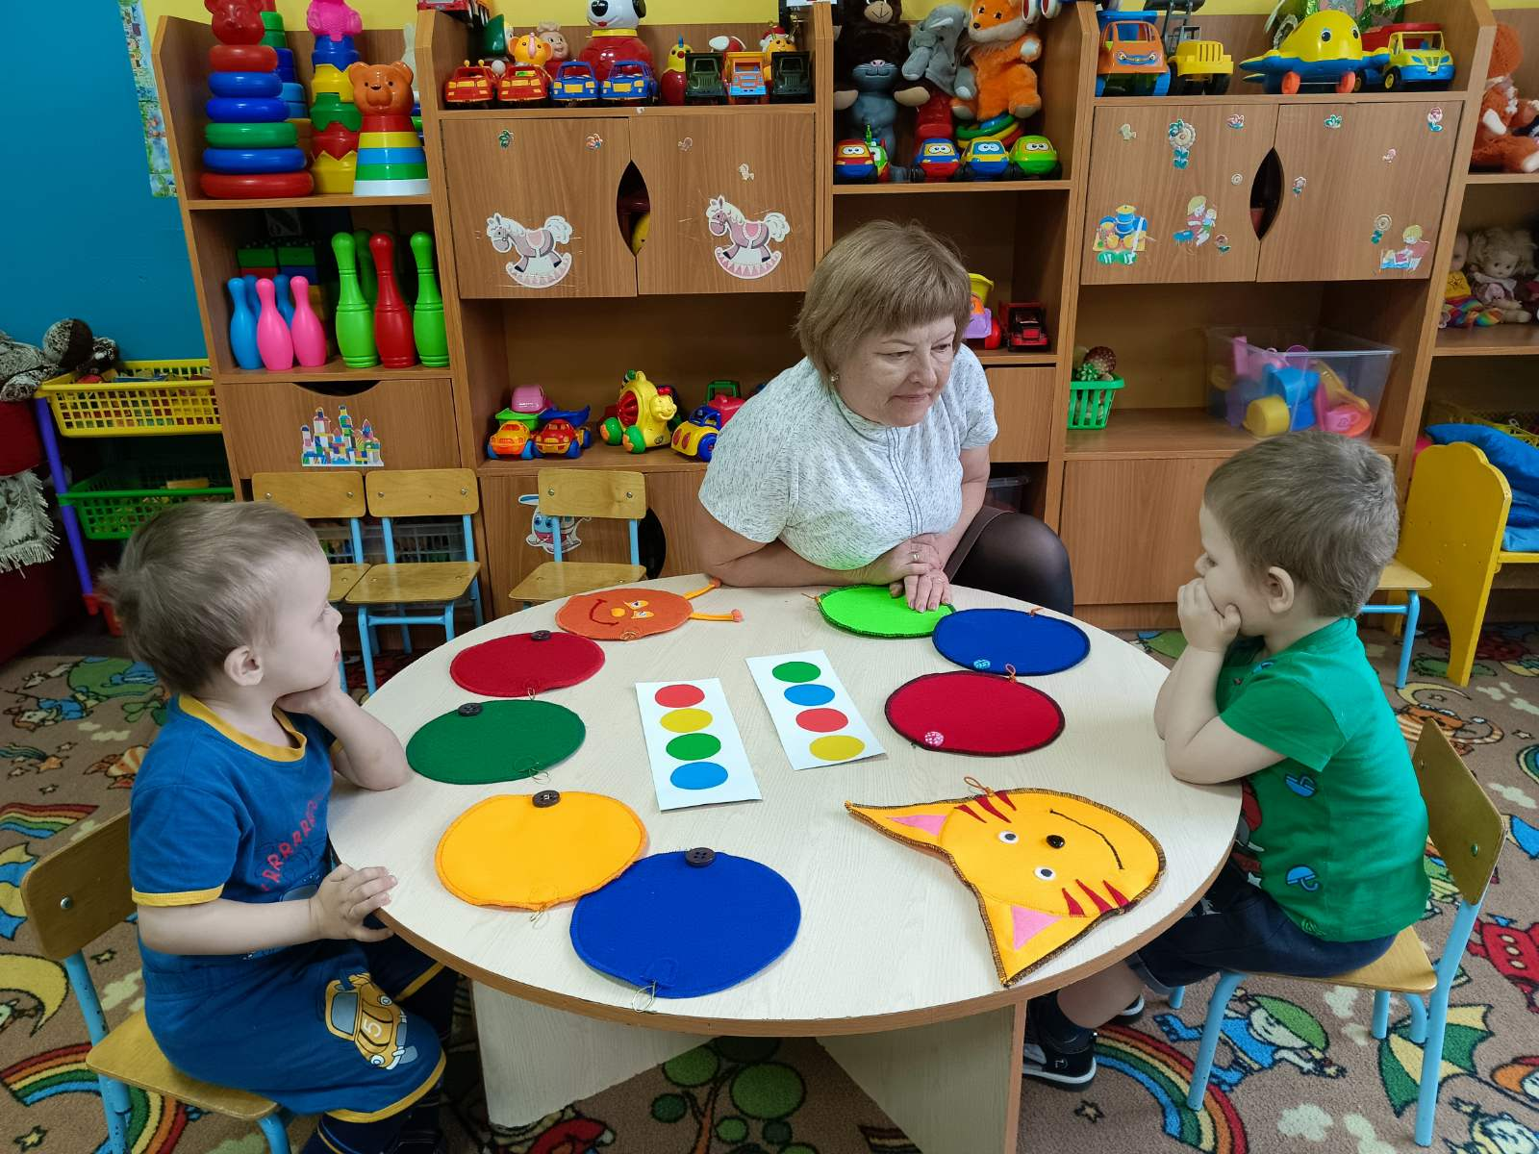

- Показывать и называть определённые цвета.
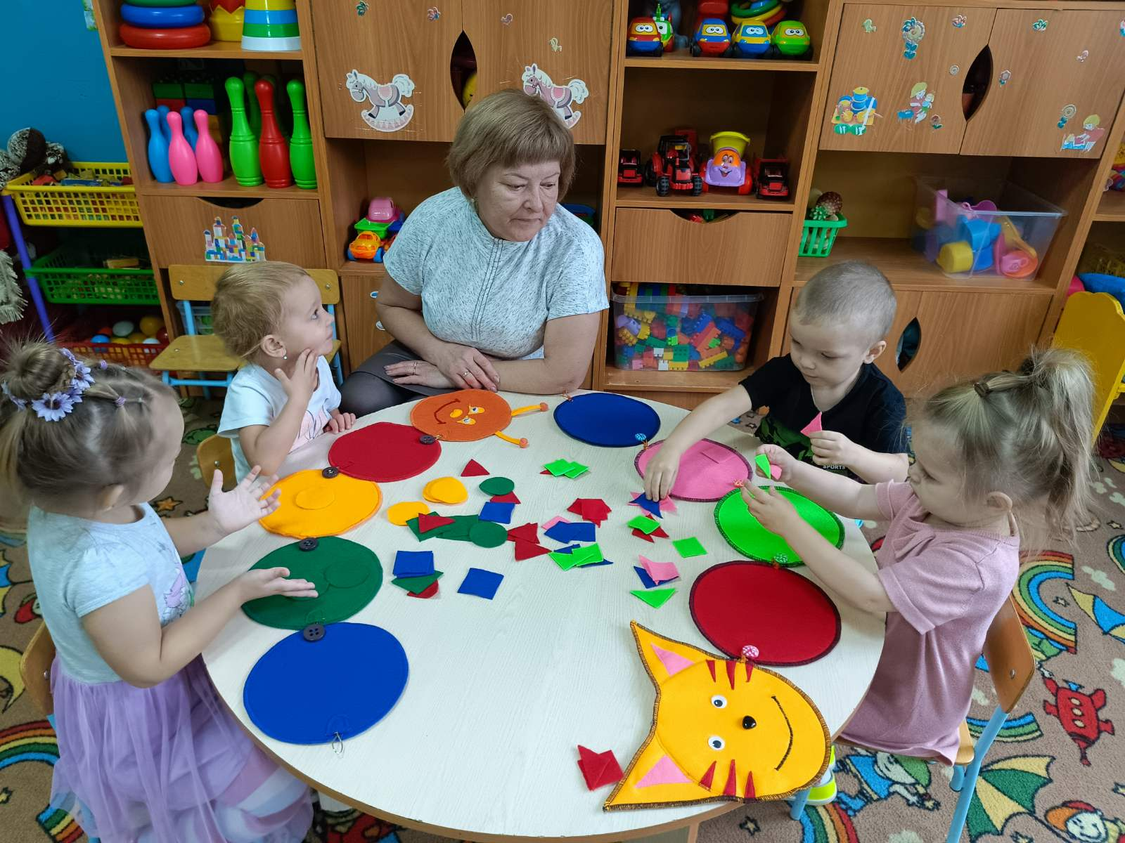

- Раскладывать цвета в определённой последовательности.
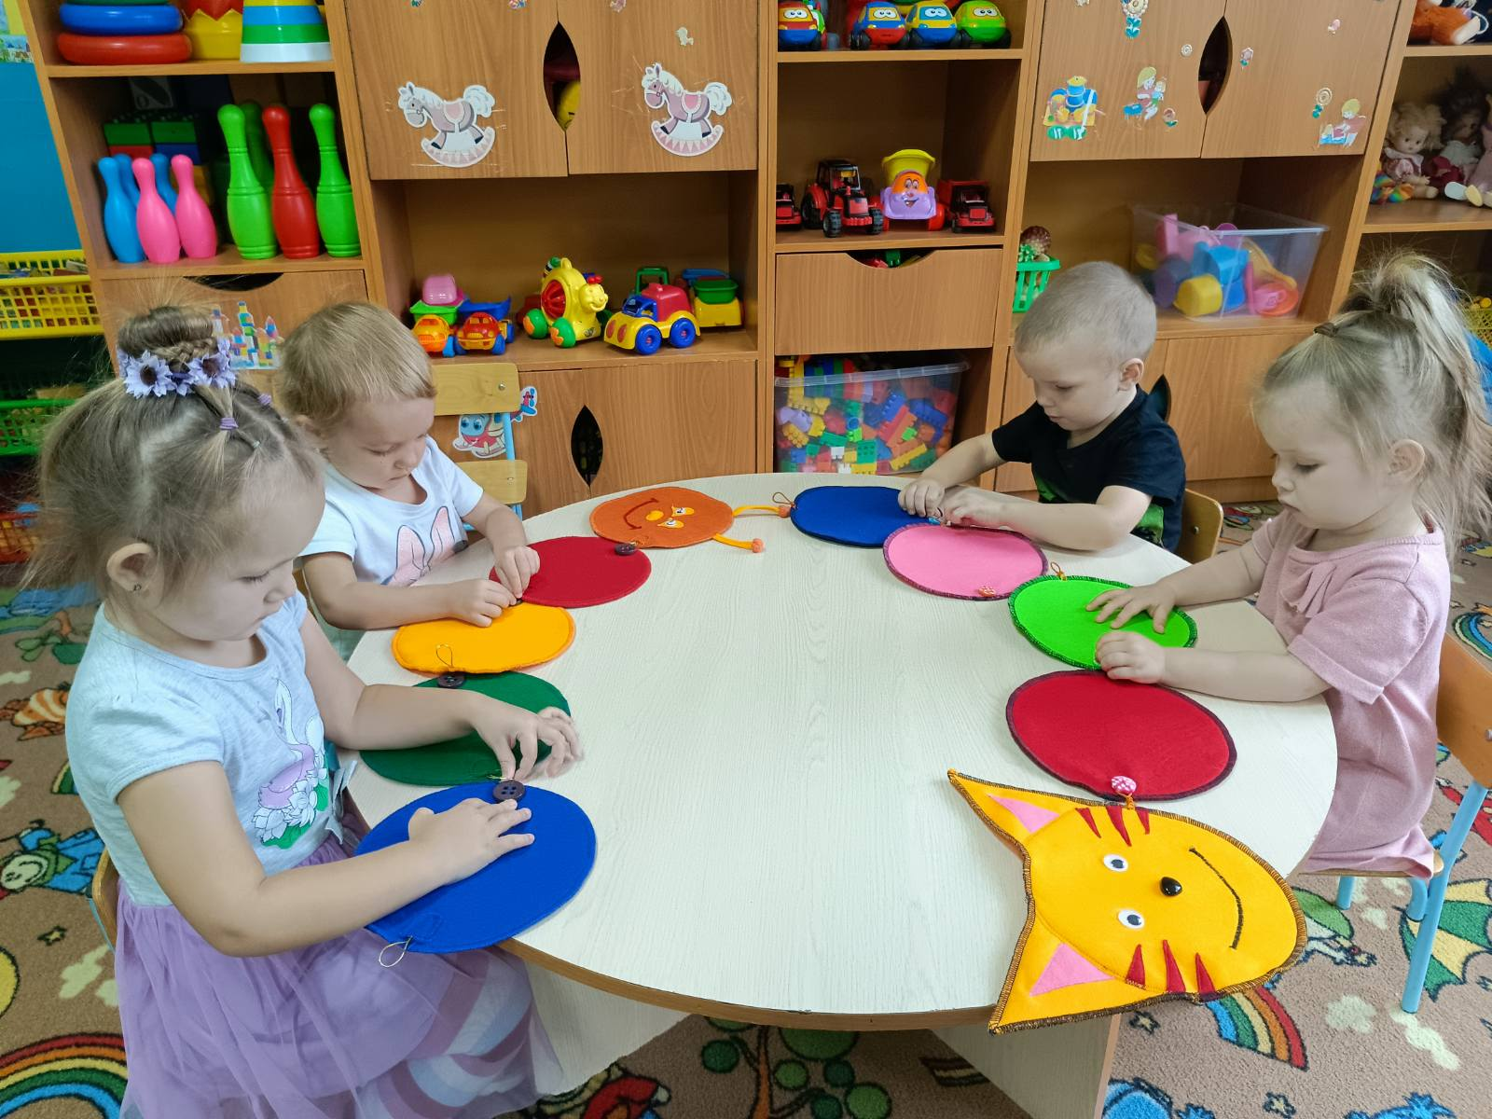
- Называть последовательность цветов, используя предлоги «за», «после», «около».
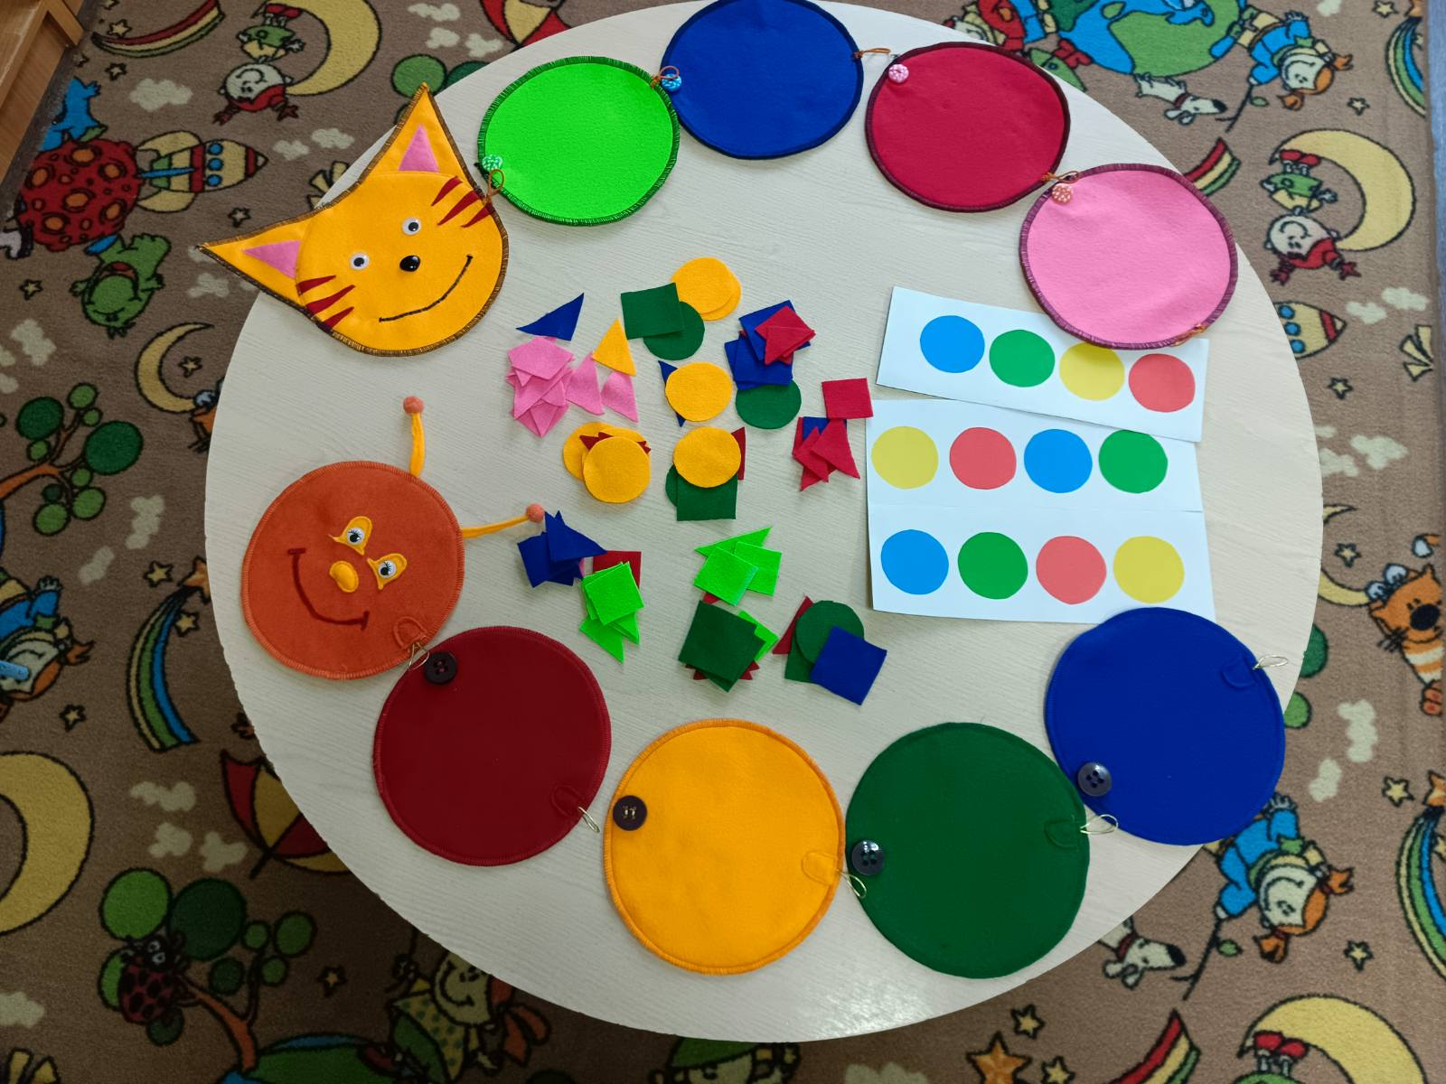

Играйте с удовольствием, развивайте мелкую моторику ваших малышей!

